**SISTEM INFORMASI KEPEGAWAIAN BERBASIS WEB MENGGUNAKAN METODE MDD (MODEL DRIVEN DEVELOPMENT) DAN ANALISIS PIECES**

**DI DESA DAYEUHKOLOT BANDUNG**

**Denny Rusdianto, ST.,M.Kom1,2: Ai Santi 2**

1. Dosen Sistem Informasi, Ffakultas Teknologi Informasi Universitas Bale Bandung
2. Mahasiswa Sistem Informasi, Fakultas Teknologi Informasi Universitas Bale Bandung

**ABSTRACT**

The Village Office of Dayeuhkolot is located in Dayeuhkolot, Dayeukolot District, Kab. Bandung. With the rapid development of technology, every company wants to take advantage of the role of information technology to improve the performance of an institution as well as the Dayeuhkolot Village in Bandung, which needs to improve technology to make it easier to perform or facilitate employee performance, especially in the personnel department.The problems that exist in Dayeuhkolot Village, Kab. Bandung is one of them in the staffing section such as presence, which still uses paper sheets, the difficulty of searching employee data reports, employee attendance, payroll that is not stored in a database, so that the data is lost or carried away by flood as it has already occurred. From the problems above, a solution is made in the form of a Web-Based Personnel Information System that is expected to help resolve existing problems in the staffing section such as making attendance and salary reports. which was modified then implemented using the PHP programming language (PHP Hypertext Prepocecor) and SQL server as a DBMS (Database Management System)The results of this study are staffing information systems that are expected to provide convenience for employees to perform or handle employee data, employee attendance, and payroll using MDD system development methods. This system is far from perfect for the writer to suggest for those who are interested in developing this system in the future.

***Keywords: staffing, web, XAMPP, Sublime 3, MySQL***

**ABSTRAK**

Kantor Desa Dayeuhkolot terletak di Dayeuhkolot, Kecamatan Dayeukolot Kab. Bandung. Dengan berkembangnya teknologi yang semakin pesat, setiap perusahaan ingin memanfaatkan peran teknologi informasi untuk meningkatkan kinerja suatu instansi begitu pula dengan Desa Dayeuhkolot Bandung yang perlu meningkatkan teknologi agar mempermudah dalam melakukan atau mempermudah kinerja pegawai terutama pada bagian kepegawaian.Permasalahan yang ada pada Desa Dayeuhkolot Kab. Bandung salah satunya terdapat pada bagian kepegawaian seperti presensi, yang masih menggunakan lembar kertas, sulitnya pencarian laporan data pegawai, presensi pegawai, penggajian yang tidak tersimpan didalam sebuah database, sehingga rentanya data- data tersebut hilang atau terbawa banjir seperti yang sudah terjadi. Dari permasalahan di atas, maka dibuatkan solusi yaitu berupa Sistem Informasi Kepegawaian Berbasis Web yang diharapkan dapat membantu menyelesaikan masalah yang ada dalam bagian kepegawaian seperti pembuatan laporan presensi dan gaji Dalam pembangunan sistem ini menggunakan metode MDD (Model Driven Development) dan metode analisis menggunakan PIECES waterfall yang dimodifikasi lalu diimplementasikan menggunakan bahasa pemrograman PHP (PHP Hypertext Prepocecor) dan SQL server sebagai DBMS (Database Management System)Hasil dari Penelitian ini adalah Sistem informasi kepegawaian yang diharapkan dapat memberikan kemudahan bagi pegawai untuk melakukan atau menangani data pegawai, presensi pegawai, penggajian menggunakan metode pengembangan sistem MDD. Sistem ini masih jauh dari kata sempurna untuk itu penulis menyarankan bagi yang minat unuk mengembangkan sistem ini di masa yang akan datang.

***Kata Kunci*** *: kepegawaian,* *web, XAMPP, Sublime 3, MySQL*

# PENDAHULUAN

* 1. **Latar Belakang**

Sistem informasi merupakan kombinasi dari manusia, fasilitas atau alat teknologi, media, prosedur dan pengendalian yang ditujukan untuk mengatur jaringan komunikasi yang penting, proses transaksi tertentu dan rutin, membantu manajemen dan pemakai internal dan eksternal dan menyediakan dasar untuk pengambilan keputusan yang tepat. Peran Sistem Informasi dalam perusahaan sangatlah penting, terutama untuk menunjang perusahaan tersebut agar lebih maju dan berkembang. Dengan kemajuan sistem informasi, pengaksesan terhadap data atau informasi yang tersedia dapat berlangsung dengan cepat, efisien serta akurat. Pemanfaatan komputer yang tepat dalam pendukung majunya perusahaan yang didukung oleh SDM yang handal akan dapat mempermudah pengguna untuk menyelesaikan pekerjaan dalam skala kecil atau besar.

Masalah pengolahan data pegawai pada Desa Dayeuhkolot Kab. Bandung Pada saat ini pengolahan data pegawai, presensi, Data Gaji Pegawai di Desa Dayeukolot penyimpanan data masih dalam bentuk arsip sehingga data tersebut rentan hilang dan membutuhkan waktu yang cukup lama untuk mencari data. Proses absensi juga menggunakan sistem tanda tangan pada kertas sehingga mengakibatkan penumpukan kertas dan sulit untuk mencari data pegawai yang begitu banyak sehingga sangat dibutuhkan suatu sistem informasi pengolahan data pegawai yang dapat meningkatkan kemudahan dan ketepatan dalam menyampaikan informasi. Dengan mempergunakan teknologi komputer yang berfungsi sebagai alat pengolahan data pegawai, maka sistem informasi kepegawaian ini diharapkan dapat mengolah data pegawai dengan efektif dan efisien.

Maka dari itu untuk mempermudah bagian kepegawaian dalam pengelolaan data pegawai, presensi pegawai, penggajian dirancang suatu Sistem Informasi kepegawaian yang dapat membantu bagian kepagawaian dalam melakukan, pencarian data-data pegawai. Sistem ini juga dapat memudahkan bagian kepegawaian untuk melihat rekapan data presensi pegawai per bulan beserta keterangannya tanpa harus mencari pada tumpukan kertas sehinnga lebih efektif dan efisien waktu. Keadaan inilah yang mendorong penulis membuata laporan Skiripsi yang berjudul “SISTEM INFORMASI KEPEGAWAIAN BERBASIS WEB MENGGUNAKAN METODE MDD (MODEL DRIVEN DEVELOPMENT DAN ANALISIS PIECES DI DESA DAYEUHKOLOT BANDUNG”

* 1. **Rumusan Masalah**

Berdasarkan latar belakang di atas, maka dapat disimpulkan rumusan permasalahan di Desa Dayeuhkolot Kab. Bandung yaitu bagaimana membuat Sistem Informasi Kepegawaian Berbasis Web yang dapat memudahkan dalam proses pengelolaan data pegawai,presensi pegawai dan Data Gaji Pegawai

* 1. **Batasan Masalah**

Adapun batasan masalah dalam penelitian ini adalah :

1. Sistem Informasi ini membahas mengenai data pegawai, presensi, penggajian
2. Sistem Informasi ini tidak membahas keamanan komputer
3. Laporan yang dihasilkan berupa presensi pegawai perbulan
4. Laporan yang dihasilkan berupa data pegawai
5. Laporan yang dihasilkan berupa data gaji pegawai perbulan
   1. **Tujuan Penelitian**

Tujuan penelitian ini adalah Membangun sistem informasi kepegawaian berbasis web pada Desa yang dapat mempermudah pegawai dalam melihat data pegawai, presensi pegawai dan gaji pegawai.

## Metodologi Penelitian



### Metode Pengumpulan Data

Metode penelitian merupakan tata cara bagaimana suatu penelitian dilaksanakan, mencakup cara pengumpulan data dan analis data. Jenis-jenis metode yang digunakan pada penelitian ini dapat dilihat sebagai berikut :

1. Studi Pustaka

Studi Pustaka adalah salah satu teknik yang dapat Anda gunakan dalam melaksanakan sebuah penelitian. Bagi para mahasiswa, istilah Studi Pustaka barangkali sudah tidak asing terdengar di telinga mereka. Pasalnya, setiap kali mahasiswa mengerjakan tugas atau proyek dari dosen lebih-lebih tugas praktikum dan penelitian seperti skripsi teknik ini kerap menjadi primadona yang dipilih untuk merampungkan berbagai macam tugas atau proyek tersebut. Penulis menggunakan beberapa referensi yang diperoleh dari buku, jurnal dan karya tulis ilmiah lainnya yang mendukung terhadap pelaksanaan penelitian, baik yang berbentuk cetak ataupun elektronik/digital.

1. Pengamatan (*Observation*)

Pengamatan atau observasi adalah aktivitas terhadap suatu proses atau objek dengan maksud merasakan dan kemudian memahami pengetahuan dari sebuah fenomena berdasarkan pengetahuan dan gagasan yang sudah diketahui sebelumnya, untuk mendapatkan informasi-informasi yang dibutuhkan untuk melanjutkan suatu penelitian

1. Wawancara (*Interview*)

Wawancara merupakan percakapan antara dua orang atau lebih dan berlangsung antara narasumber dan pewawancara. Tujuan dari wawancara adalah untuk mendapatkan [informasi](https://id.wikipedia.org/wiki/Informasi) yang tepat dari narasumber yang terpercaya. Wawancara dilakukan dengan cara penyampaian sejumlah pertanyaan dari pewawancara kepada narasumber.



### Metode Pengembangan Sistem

Metodologi pengembangan sistem (*system development methodology*) adalah proses pengembangan sistem yang sangat formal dan akurat yang mendefinisikan sekumpulan aktivitas, metode, praktek-praktek terbaik, penyampaian, dan alat terotomasi yang digunakan oleh pengembang sistem dan manajer proyek untuk mengembangkan dan memelihara sistem dan *software* informasi.

Salah satu metodologi pengembangan sistem yang akan digunakan menggunakan MDD (*Model Driven Debelopment*). Model ini merupakan suatu teknik yang menekankan penggambaran model untuk memvisualisasikan dan manganalisis masalah, mendefinisikan proses bisnis, dan merancang sistem informasi

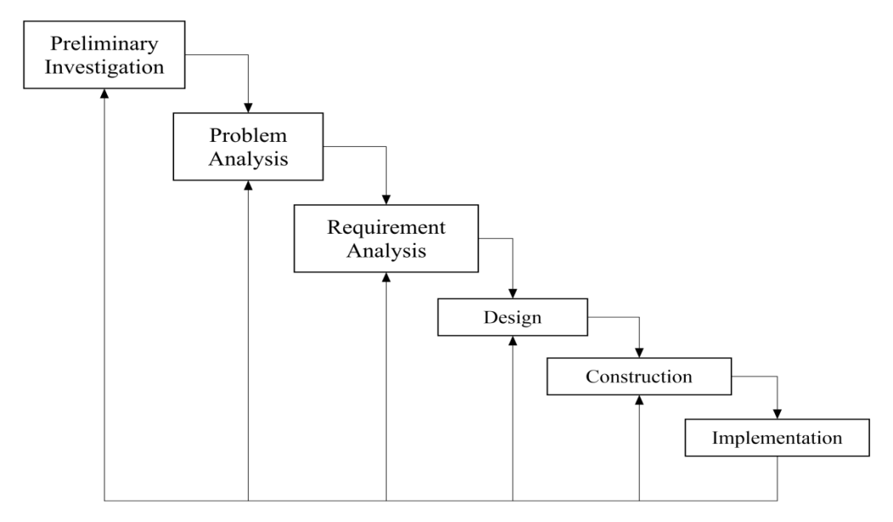

Gambar 1.1 MDD (Model Driven Devlopment)

1. ***Preliminary Investigation***

Pada tahap ini, penulis memulai pekerjaan dengan mendefinisikan dan mengumpulkan semua bahan – bahan yang dibutuhkan dalam merancang suatu sistem seperti data yang dibutuhkan tempat penelitian.

1. ***Problem Analysis***

Pada tahap ini, penulis menganalisa masalah – masalah yang terdapat di lapangan dengan melakukan analisi terhadap sistem yang sedang berjalan.

1. ***Requirements Analysis***

Pada tahap ini akan dilakukan pengurutan prioritas dari kebutuhan-kebutuhan bisnis yang ada. Tujuan dari tahapan ini adalah mengidentifikasi data, proses dan antarmuka yang diinginkan pengguna dari sistem yang baru.

1. ***Design***

Pada tahap ini, dilakukan perancangan sistem yang bertujuan untuk memberikan gambaran apa yang seharusnya di kerjakan serta bagaiman tampilanya.

Design tersebut meliputi rancangan output, rancangan input, rancangan struktur data yang digunakan, rancangan model dan rancangan lainya. Tahapan ini membantu dalam menspesifikasikan kebutuhan dan arsitektur sistem secara keseluruhan.

1. ***Contruction***

Setelah membuat *physical design*, maka akan dimulai untuk mengkonstruksi dan melakukan tahap uji coba terhadap sistem yang memenuhi kebutuhan-kebutuhan bisnis dan spesifikasi desain. Basis data, program aplikasi, dan antarmuka akan mulai dibangun pada tahap ini. Setelah dilakukan uji coba terhadap keseluruhan sistem, maka sistem siap untuk diimplementasikan.

1. ***Implementation***

Tahap ini menerapkan hasil rancangan yang telah disusun sedemikian rupa ke dalam sistem untuk mendapatakan kondisi yang sesuai dengan kebutuhan, input dari tahpan ini adalah sistem fungsional dari tahapan kontruksi.

# TINJAUAN PUSTAKA

### Definisi Sistem

McLeod berpendapat, sistem adalah sekelompok elemen yang terintegrasi dengan maksud yang sama untuk mencapai suatu tujuan (Ladjamudin, 2005 : Elemen tersebut dapat berupa organisasi, orang atau benda yang melakukan suatu pekerjaan. Masing-masing elemen melakukan pekerjaan yang berbeda, dimana pekerjaan tersebut merupakan tujuan bersama dari masing-masing elemen

### Definisi Informasi

Informasi adalah data yang telah diklasifikasi atau diolah atau diinterpretasi untuk digunakan dalam proses pengambilan keputusan (Sutabri, 2005 : 23).

Gordon B. Davis mendefinisikan informasi sebagai data yang telah diolah menjadi bentuk yang berarti bagi penerimanya dan bermanfaat dalam pengambilan keputusan saat ini atau saat mendatang (Mulyanto, 2009: 17)

**2.3 Definisi Sistem Informasi**

Secara umum definisi Sistem Informasi adalah sekelompok elemen-elemen dalam suatu organisasi yang saling berintegrasi dengan menggunakan masukan, proses dan keluaran dengan maksud yang sama untuk mencapai suatu tujuan dan dapat digunakan untuk membantu pengambilan keputusan yang tepat (Jeffrey L. Whitten, 2006 : 45).

**2.4 Definisi Sistem Informasi Kepegawaian**

Sistem Informasi Kepegawaian adalah suatu sistem yang terdiri dari *software* dan *hardware* yang dirancang untuk menyimpan dan memproses semua informasi pegawai. Suatu Sistem Informasi Komputer yang menyediakan informasi bagi beberapa pemakai dengan kebutuhan yang serupa.

* 1. **Desa**

**Menurut R. Bintarto** Desa yaitu perwujudan atau kesatuan sosial, ekonomi, geografi, politik, serta kultural yang ada di suatu daerah dalam hubungan dan pengaruhnya secara timbal balik dengan daerah lain.

### 2.6 Model Driven Development (MDD)

Model driven development (MDD) adalah sebuah paradigma untuk menulis dan mengimplementasikan program komputer secara cepat, efektif dan berbiaya minimum. Pendekatan MDD untuk pengembangan perangkat lunak memungkinkan orang untuk bekerja sama dalam sebuah proyek bahkan dengan tingkat pengalaman masing - masing

### Analisis PIECES

Tahap analisis sistem dengan PIECES Analysis, data yang sudah terkumpul kemudian di analisis untuk menentukan berbagai kebutuhan yang diperlukan dalam melakukan pengembangan sistem seperti *performance, informasi, economic, control, efficiency, service,* analisis kebutuhan sistem, analisis kebtuhan keluaran sistem dan analisis kebutuhan masukan yang diperlukan pada sistem yang akan dibangun.

* 1. **PHP**

PHP merupakan hasil kerja seorang bernama Rasmus Lerdorf pada 1995. Namun kemudian PHP berkembang dan tidak hanya merupakan proyek pribadi Rasmus. PHP ditulis ulang dan dengan banyak menambahkan fungsi-fungsi baru oleh Zeev Suraski dan Andi Gutmants (disingkat Zend) dan lahirlah PHP 3 pada 1998 (Astamal, 2006).

PHP adalah bahasa server-side scripting yang didesain khusus untuk web. Pada halaman HTML dapat ditempelkan (*embed*) kode PHP. Kode PHP dieksekusi di sisi server bukan di komputer,klien. Dan hasil yang ditampilkan adalah kode HTML (Astamal,2006).

* + 1. **MySQL**

Pengertian MySQL menurut MySQL manual adalah sebuah open source software database SQL (Search Query Language) yang menangani sistem manajemen database dan sistem manajemen database relational. *MySQL* didistribusikan secara gratis dibawah lisensi *GPL (General Public License).*

# METODOLOGI PENELITIAN



## Kerangka Berpikir

Kerangka berpikir penelitian tertuang pada gambar dibawah ini :

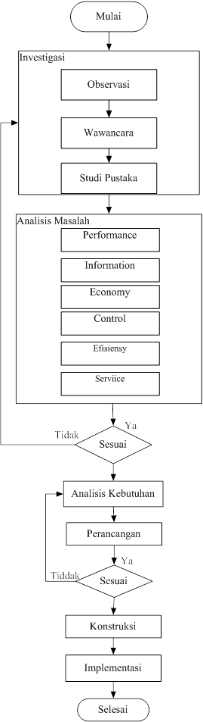

*Gambar 3.1 Flowchart Pembangunan Sistem Inforamasi*

## Deskripsi

## Investigasi

Pada tahap ini, penulis memulai pekerjaan dengan mendefinisikan dan mengumpulkan semua bahan – bahan yang dibutuhkan dalam merancang suatu sistem seperti data yang dibutuhkan dari tempat penelitian. Investigasi dilakukan pada Desa Dayeuhkolot Kec. Dayeuhkolot Kab. Bandung.

1. Observasi

Observasi dilakukan di Desa Dayeuhkolot pada bagian kepegawaian guna melihat, mengamati dan mengetahui sistem yang berjalan saat ini, kemudian penulis mencari masalah-masalah pada sistem yang berjalan, sehingga dianalisis untuk pengembangan sistem yang akan dibangun utnuk membantu dalam proses pengolahan data.

1. Wawancara

Wawancara dilakukan dengan Bapak Agus irawan sebagai Sekdes di Desa Dayeuhkolot. Hasil Wawancara yang sudah dilaksanakan adalah : permasalahan yang ada pada Desa Dayeukolot yaitu penyimpanan seperti data pegawai presensi pegawai, penggajian yang disimpan dalam bentuk arsip sehingga data-data tersebut rentan hilang.

1. Studi Pustaka

Studi pustaka dilakukan dengan cara membaca jurnal seperti Jurnal sistem informasi kepegawaian berbasis web di desa Manggungharja oleh agum firmasyah dan Jurnal Sistem Informasi Kepegawain Berbasis Web di Desa Cicalengka Kulon oleh Yudistira Nugraha terkait objek penelitian sebagai penunjang dan juga mencari beberapa referensi dari website, buku dll.

* + 1. **Analisis Masalah**

Pada tahap ini, penulis melakukan analisis terhadap kegiatan yang sedang berjalan. Kegiatan tersebut merupakan yang sering dilakukan oleh bagian kepegawaian. Analisis masalah menggunakan PIECES analisis dari segi kinerja, informasi, ekonomi, pengendalian, efisisensi adn pelayanan

## Analisis Kebutuhan

Analisis kebutuhan merupakan analisis yang dibutuhkan untuk menentukan spesifikasi kebutuhan sistem. Spesifikasi ini juga meliputi semua elemen dan komponen yang dibutuhkan untuk sistem yang akan dibangun dan menjadi kebutuhan dari pengguna sistem itu sendiri, sampai dengan sistem tersebut diimplementasikan. Analisis kebutuhan ini juga menentukan spesifikasi masukan yang dibutuhkan oleh sistem, keluaran yang akan dihasilkan oleh sistem dan proses yang dibutuhkan untuk mengolah masukan sehingga menghasilkan suatu keluaran yang diinginkan.

## Perancangan

Setalah melakukan analisis kebutuhan yang dibutuhkan, maka tahap selanjutnya dibuat sebuah perancangan Sistem Informasi Kepegawaian di Desa Dayeuhkolot Bandung. Adapun beberapa tahapan yang akan dilakukan untuk membangun sebuah sistem, sebagai berikut:

1. Perancangan Model

Pembuatan perancangan menggunakan pendekatan *object* oriented, standarisasi bahasa pemodelan untuk pembangunan perangkat lunak yang dibangun dengan menggunakan teknik pemograman berorientasi objek yaitu *Unified Modeling Language* (UML).

## Konstruksi



Tahap ini dimulai untuk mengkonstruksi dan melakukan tahap uji coba terhadap sistem yang memenuhi kebutuhan-kebutuhan bisnis dan spesifikasi desain. Basis data, program aplikasi, dan antarmuka akan mulai dibangun pada tahap ini. Setelah dilakukan uji coba terhadap keseluruhan sistem, maka sistem siap untuk diimplementasikan.Untuk Konstruksi Sistem Informasi Kepegawaian Berbasis Web ini, digunakan ­software utama yaitu Xampp, dengan menggunakan bahasa pemograman HTML dan PHP.

## Implementasi

Sebelum implementasi dilakukan maka di awali melakukan pengujian terlebih dahulu terhadap sistem yang sudah dibuat Pengujian dilakukan dengan cara mengamati *input* dan *output* dari sistem informasi menggunakan teknik *Black box* yaitu pengujian yang dilakukan hanya mengamati hasil eksekusi melalui data uji dan memeriksa fungsional dari perangkat lunak

# ANALISIS DAN PERANCANGAN

**4.1.1 Analisis Sistem**

Analisis sistem bertitik tolak pada kegiatan dan tugas-tugas sistem yang berjalan untuk kemudian dipelajari lebih mendalam, dan dijadikan sebagai landasan bagi perancangan sistem baru yang akan dibuat.

**4.1.2 Analisis Masalah**

Analisis permasalahan akan diuraikan dengan menggunakan kerangka PIECES:

|  |  |  |
| --- | --- | --- |
| **PIECES** | **Hasil Analisis Terhadap Sistem Lama** | **Hasil Yang Diharapkan Dari Sistem Baru** |
| Performance (Kinerja) | Pegawai atau kepala desa memerlukan waktu yang cukup lama untuk pencarian data-data pegawai, rekap Presensi pegawai | Memudahkan pegawai atau kades dalam pencarian data pegawai, Presensi harian pegawai dan data gaji pegawai |
| Information (Informasi) | Belum tersedianya laporan Presensi dan Gaji secara otomatis | Informasi pegawai dan rekap Presensi dapat dilihat dan di cetak pada sistem |
| Economy (Ekonomi) | Memerlukan tempat penyimpanan dan memerlukan biaya pembukuan | Penyimpanan data pegawai presensi, jabatan yang diinputkan tersimpan pada database |
| Control (Pengendalian) | Penyimpanan bertumpuk dengan berkas yang lain sehingga rentan hilang | Penyimpanan tesimpan pada database dan pengendalian sistem dilakukan kan dengan memberikan tiap pegawai passsword untuk login |
| Efisiensi (Efesiensi) | Memerlukan waktu untuk pencarian data- data apabila sewaktu- waktu dibuthkan | Mempercepat proses pencarian data- data pegawai |
| Service (Layanan) | Saat kades memerlukan data pegawai atau rekap Presensi harus mencari berkas satu-satu pada tumpukan arsip | Pegawai ataupun kades dapat mengakses sistem apabila membutuhkan data-data pegawai, presesnsi pegawai dan laporan gaji pegawai |

**4.1.3 Analisis Sistem Yang Sedang Berjalan**

Analisis sistem yang sedang berjalan merupakan peninjauan atau analisis terhadap sistem yang berjalan yang didalamnya terdapat urutan kegiatan yang tepat dari tahapan – tahapan yang menerangkan proses yang dikerjakan, siapa yang mengerjakan proses tersebut, bagaimana proses yang dikerjakan dan dokumen apa yang dilibatkan.

Adapun analisis sistem yang sedang berjalan Di Desa Dayeuhkolot pada sistem kepegawaian sebagai berikut :

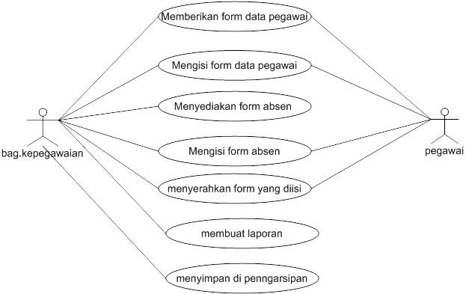

Gambar 4.2 Use Case Sistem Yang Sedang Berjalan

1. Bagian Kepegawaian menyediakan form data pegawai
2. Pegawai mengisi from data pegawai yang telah diisi
3. kemudian di berikan lagi ke bagian kepegawaian.
4. Bagian Kepegawaian menerima form data pegawai yang telah diisi bagian
5. Kepegawain mengecek data pegawai yg telah diisi

Setelah pegawai mengisi form data pegawai bagian kepegawaian menyimpan lembar berkas data pegawai dipengarsipan

* 1. **Perancangan**

**4.2.1 Perancangan Sistem**

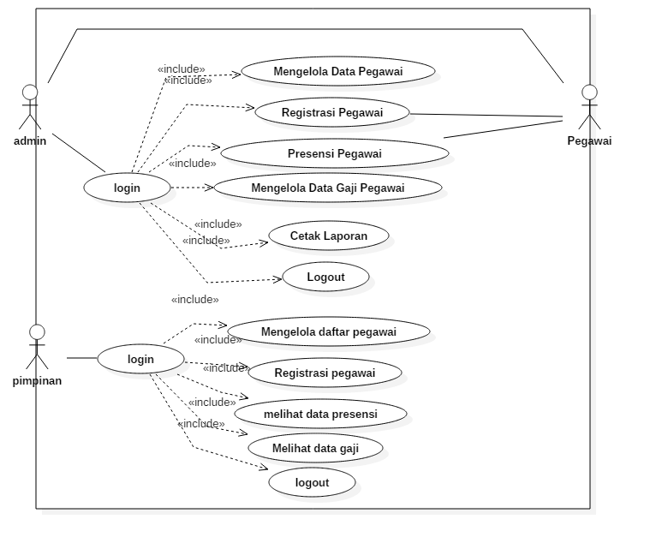

|  |  |  |  |
| --- | --- | --- | --- |
| No | Nama Field | Type | Length |
| 1 | Id_pegawai | Integer | 5 |
| 2 | Nama | Varchar | 30 |
| 3 | tempat _lahir | Varchar | 15 |
| 4 | Tanggal_lahir | Date | 8 |
| 5 | Jenis_kelamin | Bit | 1 |
| 6 | Alamat | Varchar | 50 |
| 7 | Tanggal_masuk | Date | 8 |
| 8 | Jabatan | Varchar | 20 |
| 9 | Gaji | Integer | 12 |

*Gambar 4.3 Usecase Diagram Usulan Sistem*

*Use Case Diagram* diatas menunjukan aktor yang terlibat di dalam sistem informasi pendaftaran siswa baru ada 3 aktor yang masing-masing mempunyai hak sebagai berikut:

1. Definisi Aktor

Berdasarkan gambar terdapat beberapa penjelasan sebagai berikut:

1. Bagian Kepegawaian mengelola data pegawai, presensi, data gaji dan mencetak laporan.
2. Pimpinan

Kades atau sekdes dapat login sistem tapi hanya mengelola daftar pegawai ,melihat daftar presensi dan data gaji

1. Pegawai

Pegawai melakukan registrasi dan presensi ke bagian kepegawaian ataupun ingin melihat data gaji

**4.2.2 Perancangan Basis Data**

* + 1. Pegawai

*Tabel 4.13 Struktur Tabel Pegawai*

* + 1. Presensi

Tabel 4.14 Struktur Tabel Presensi

|  |  |  |  |
| --- | --- | --- | --- |
| No | Nama Field | Type | Length |
| 1 | Id_presensi | Integer | 5 |
| 2 | Id_Pegawai | Integer | 5 |
| 3 | Keterangan | Varchar | 5 |
| 4 | Tanggal | Date | 8 |

* + 1. User

Tabel 4.15 Struktur Tabel User

|  |  |  |  |
| --- | --- | --- | --- |
| No | Nama Field | Type | Length |
| 1 | Id_user | Integer | 5 |
| 2 | Username | Varchar | 15 |
| 3 | Password | Mds | 10 |

**4.2.3 Perancangan Antar Muka (User Interface )**

Desain dilakukan untuk mengetahui bagaimana tampilan pada aplikasi yang akan dibangun.

1. Tampilan Halaman Login

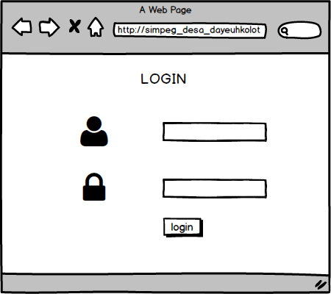

*Gambar 4.19 Tampilan Halaman Login*

1. Tampilan Halaman Data Pegawai

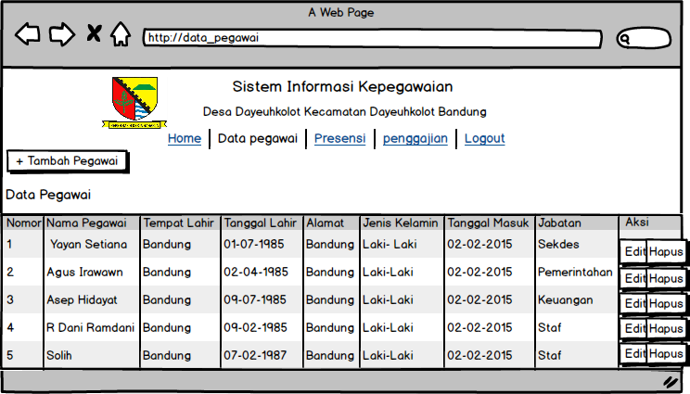

*Gambar 4.20 Tampilan Halaman Data Pegawai*

1. Tampilan Halaman Presensi

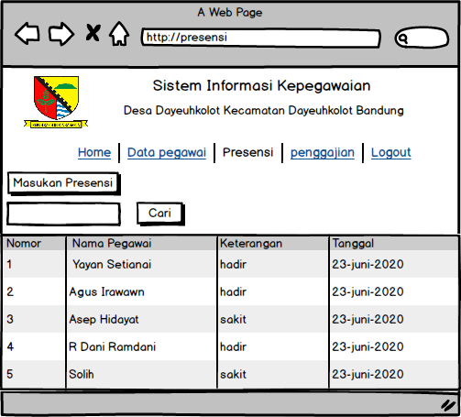

*Gambar 4.21 Tampilan Halaman Presensi*

1. 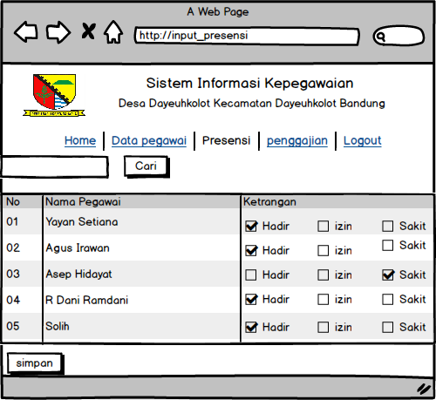Tampilan Halaman Masukan Presensi

*Gambar 4.22 Tampilan Halaman Masukkan Presensi*

1. Tampilan Halaman Penggajian

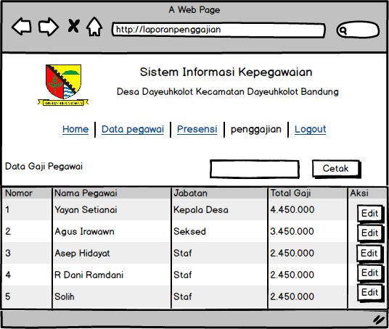

*Gambar 4.25 Tampilan Halaman Penggajian*

# IMPLEMENTASI DAN PENGUJIAN

**5.1 Implementasi**

Implementasi ini dilakukan sesuai dengan perancangan yang di lakukan pada bab sebelumnya. Terdiri dari tampilan antar muka dan pengujian aplikasi.

* + 1. **Implementasi Antar Muka**

Berikut ini adalah implementasi antar muka sistem informasi Kepegawaian Desa Dayeuhkolot

1. Tampilan Halaman Login Sistem

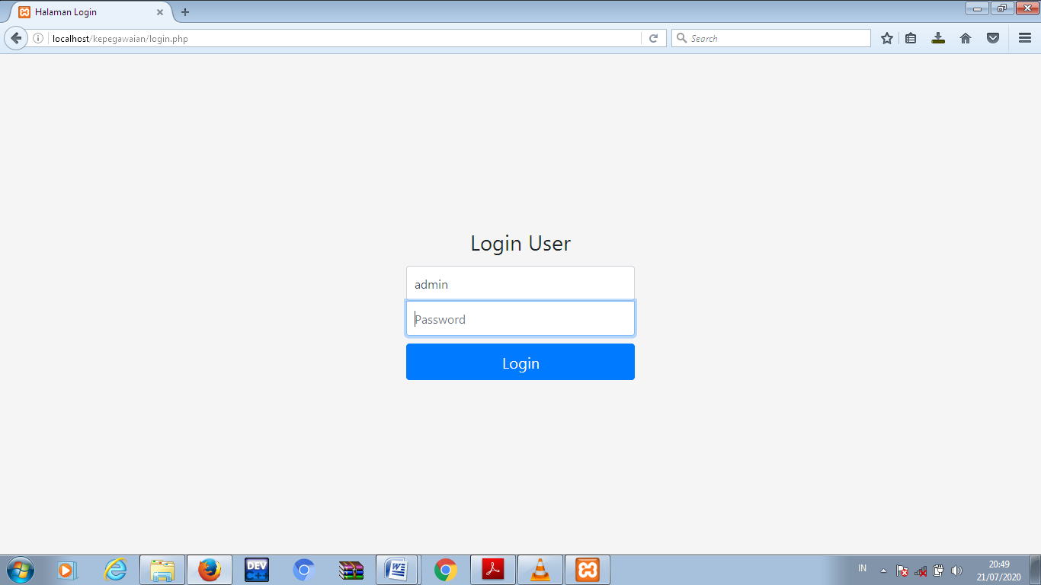

*Gambar 5.1 Tampilan Halaman Login Admin*

1. Tampilan Halaman Home

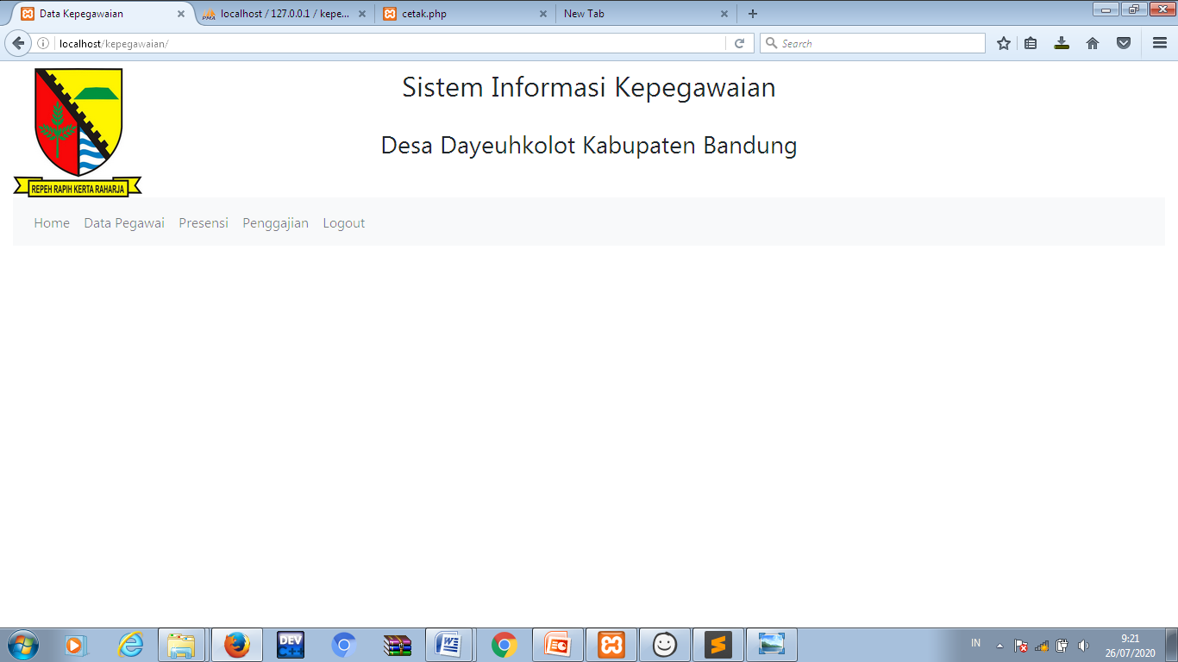 *Gambar 5.1 Tampilan Halaman Home Sistem*

1. Tampilan Halaman Registrasi Pegawai

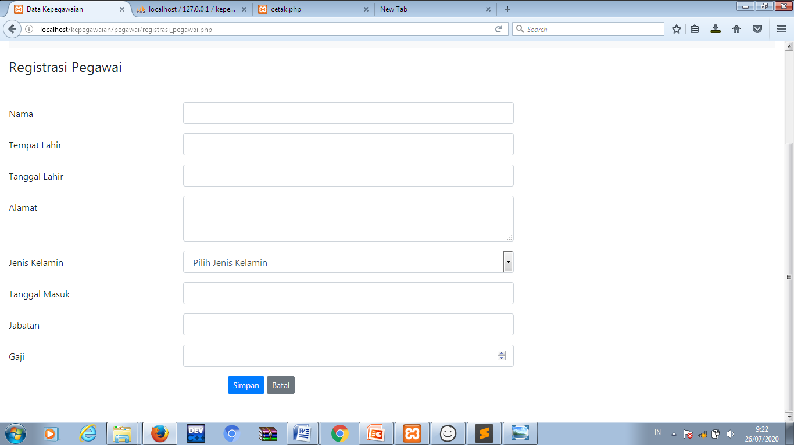

*Gambar 5.2 Tampilan Halaman Registrasi Pegawai*

1. Tampilan Halaman Daftar Pegawai

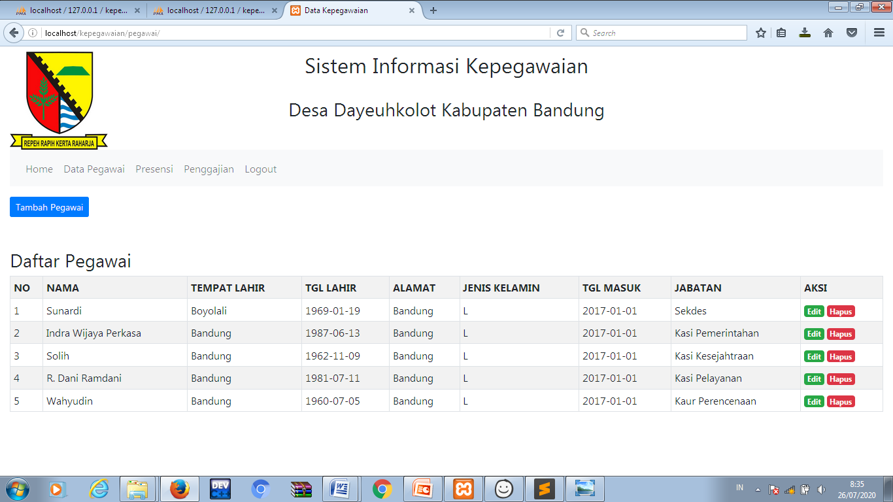

*Gambar 5.3 Halaman Daftar Pegawai*

1. Tampilan Halaman Presensi Pegawai

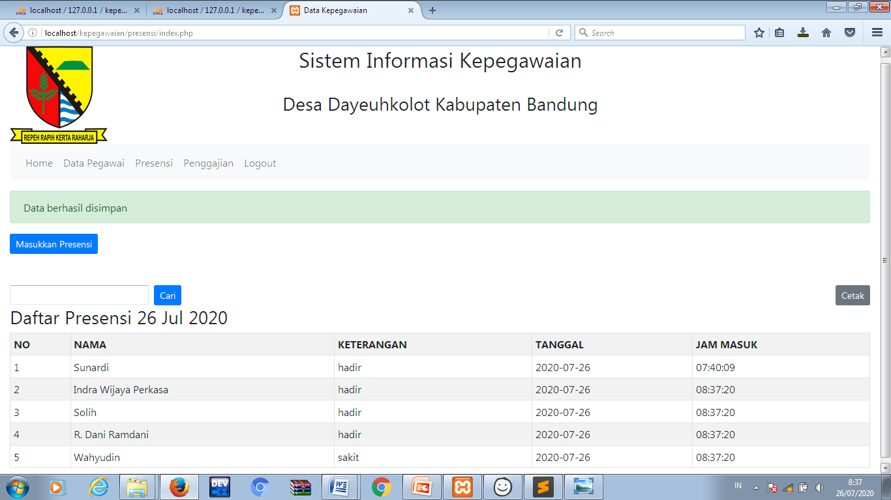

*Gambar 5.4 Tampilan Halaman Menu Presensi*

1. 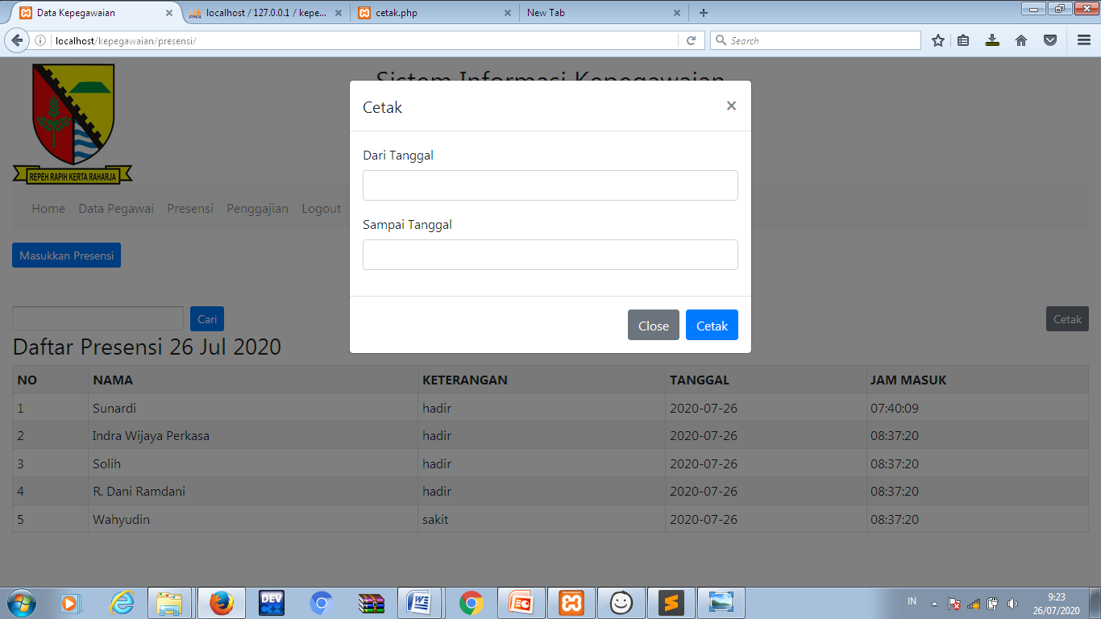Tampilan Halaman Cetak Presensi

*Gambar 5.5 Tampilan Halaman Cetak Presensi*

1. Halaman Menu Penggajian

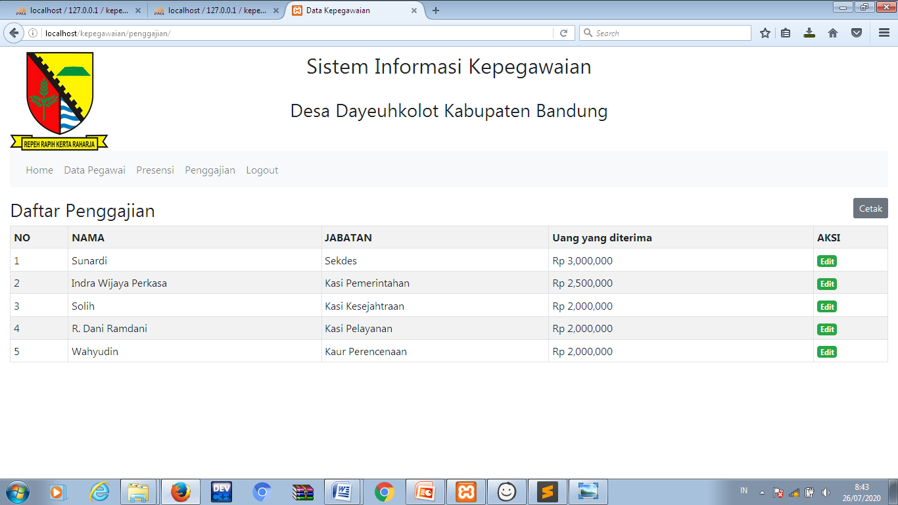

*Gambar 5.9 Tampilan Halaman Menu Penggajian*

1. Laporan Gaji Pegawai

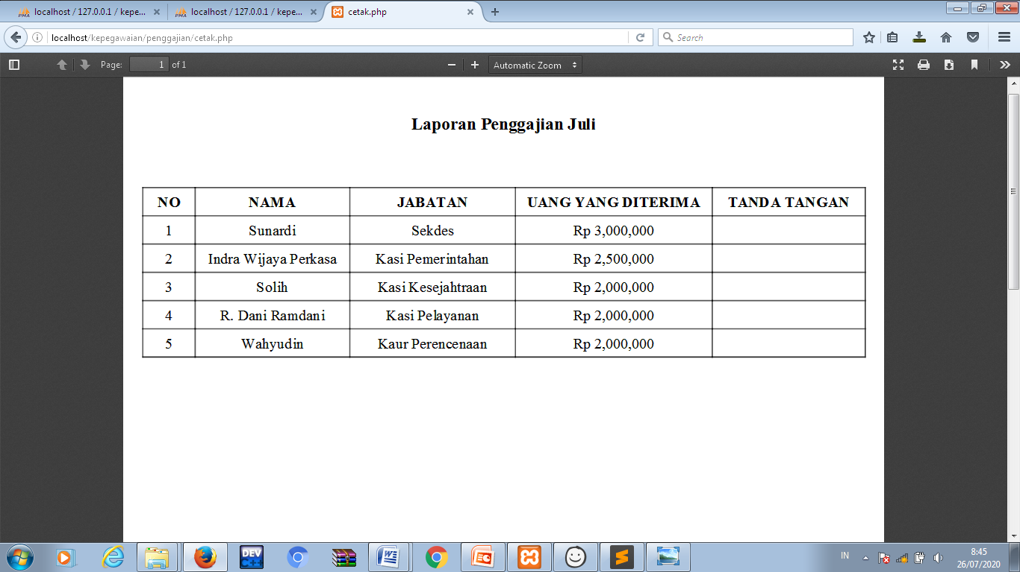*Gambar 5.10 Halaman Laporan Gaji*

1. Tampilan Laporan Presensi

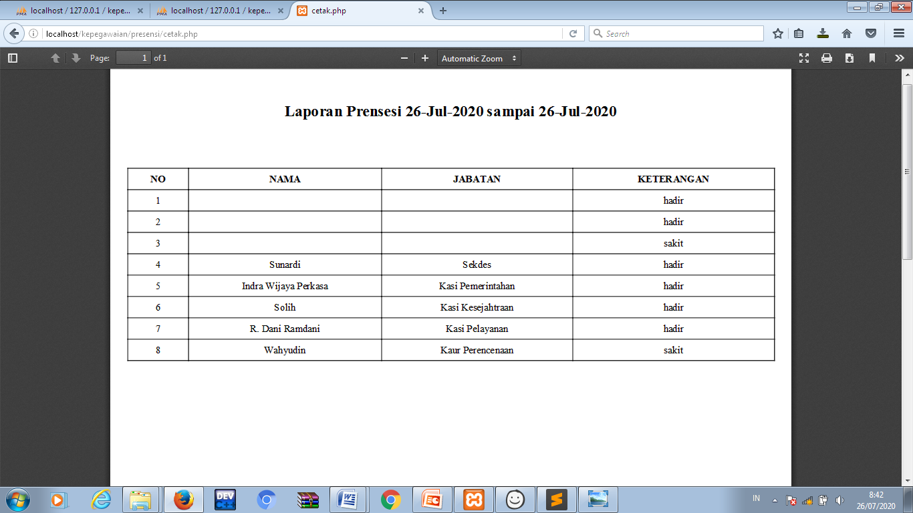

Gambar 5.11 Tampilan Laporan Presensi

* 1. **Hasil** 
     1. ***Performance* (Kinerja)**

untuk mengetahui apakah sistem menyediakan *troughput* dan *response time* yang cukup dengan perbandingan sistem yang lama dengan sistem yang baru.

|  |  |
| --- | --- |
| Sistem Lama | Sistem Baru |
| Pegawai atau kepala desa memerlukan waktu yang cukup lama untuk pencarian data-data pegawai rekap absen pegawai | Waktu yang dibutuhkan sistem singkat, karena sudah menggunakan sistem berbasis web |

* + 1. ***Information* (Informasi)**

|  |  |
| --- | --- |
| Sistem Lama | Sistem Baru |
| Penggunaan sistem lama kades atau pegawai harus melakukan pencarian | Informasi yang didapatkan dalam sistem akurat |

**5.2.3 *Economy* (Ekonomi)**

|  |  |
| --- | --- |
| Sistem Lama | Sistem Baru |
| Penggunaan sistem lama memerlukan biaya pembukuan seringnya membeli bahan seperti alat tulis dan kertas | Penggunaan sistem baru memerlukan biaya tapi dipakai untuk jangka panjang sehingga tidak perlu sering membeli bahan |

**5.2.4  *Control* (Pengendalian)**

|  |  |
| --- | --- |
| Sistem Lama | Sistem Baru |
| Penggunaan sistem lama penyimpanan data – data kepegawaian kurang aman karena bertumpuk dengan berkas- berkas yang lain sehingga data rentan hilang | Penggunaan sistem baru pengendalian user dilakukan dengan membatasi hak *user* yang *login* hanya bagian kepegawaian ataupun pimpinan |

**2.2.5 *Efficiency* (Efisensi)**

|  |  |
| --- | --- |
| Sistem Lama | Sistem Baru |
| Penggunaan sistem lama memerlukan waktu yang lama untuk pencarian data- data apabila sewaktu- waktu dibutuhkan | Penggunaan sistem baru data-data yang dibutuhkan dalam bagian kepegawaian sudah ada pada sistem informasi kepegawaian Desa Dayeuhkolot |

5.2.6 Service (Pelayanan)

|  |  |
| --- | --- |
| Sistem Lama | Sistem Baru |
| Paenggunaan sistem lama saat kades atau pimpinan menerima laporan data pegawai atau rekap absen harus mencari berkas satu-satu pada tumpukan arsip . | Penggunaan sistem baru memudahkan dalam mengakses informasi kepegawaian. Peningkatan kepuasan ada karena semua berkas disimpan di *web server* dan *database* sehingga lebih konsisten.  Proses pengolahan data juga lebih cepat. |

# KESIMPULAN DAN SARAN

* 1. Kesimpulan

1. Pembangunan sistem informasi Kepegawaian Desa Dayeuhkolot ditujukan untuk memenuhi kebutuhan bagian kepegawaian dalam melakukan pencarian data-data pegawai laporan presensi dan penggajian
2. Dengan adanya sistem informasi ini juga dapat memudahkan bagian kepegawaian untk melihat rekapan data presensi pegawai perbulan, gaji tanpa harus mencari pada tumpukan keras sehingga sehingga dapat terciptanya pekerjaan yang lebih baik, efektif dan efisien.
3. Pegawai datang ke bagian kepegawaian apabila dibutuhkan laporan presensi dan gaji pegawai yang akurat.
4. Menghasilkan sistem informasi kepegawaian yang mampu menyimpan dan mengelola data dan informasi kepegawaian Desa Dayeukolot
   1. **Saran**

Berdasarkan dari kesimpulan yang telah dibuat oleh penulis mengenai Pembangunan Aplikasi Kepegawaian Berbasis Web Studi Kasus Di Desa Dayeuhkolot maka penulis memberikan beberapa hal yang dapat menjadi masukan, antara lain :

1. Sejalan dengan pesatnya kemajuan teknologi, penulis berharap agar para pegawai lebih memperdalam pengetahuan dibidang komputer, mengingat penggunaan komputer dewasa ini tidak dapat dipisahkan lagi dengan aktifitas sehari-hari.
2. Aplikasi Kepegawaian Berbasis Web Studi Kasus Di Desa Dayeukolot Bandung ini diharapkan bisa terus dikembangkan lagi dari segi interface ataupun bahasa pemrogramannya
3. Dalam hal manajemen *file* hendaknya disediakan *backup* atau salinan dari setiap *file* yang ada untuk mencegah terjadinya kehilangan data, baik yang disebabkan oleh kesalahan teknis maupun kesalahan yang disebabkan oleh orang.
4. Pada sisi keamanan website, password hanya diketahui oleh admin dan pimpinan agar tidak terjadi hal-hal yang tidak diinginkan.

**DAFTAR PUSTAKA**

[1]. Arya Sanjaya Lantang, *Sistem InformasI Data Kepegawaian Pada Kantor Desa Loa Duri Ulu Berbasis Visual Basic 6.0 Samarinda (E-Jurnal Manajemen Informatika)* Stmik Widya Cipta Dharma.

[2]. Astamal, Rio. 2006. *Menjadi Web Master dalam 30 Hari. [Online]*

[3]. Atika Suri Jamlean, 2017 *Aplikasi Absensi PegawaiPada Kantor Dinas Pariwisata Dan Komunikasi Informasi,* Fakultas Teknologi Dan Informatika Institut Bisnis Dan Informatika.Stikom Surabaya*.*

[4]. Gecko. 2008. *Pengantar Sistem Informasi Manajemen Pegawai*.

[5]. Ladjamudin, Albahra. 2005*. Analisis dan Desain Sistem Informasi.* Yogyakarta

Graha Ilmu.

[6]. Mcleod. (2012). *Pengantar sistem informasi.* Yogyakarta.

[7]. Moch Asrofi, 2010. Perancangan Sistem Informasi Kepegawaian Di PT. Diar Propreindo Surabaya, Surabaya : Universitas Pembangunan Nasional Veteran

[8]. Mulyanto, Agus. 2009. *Sistem Informasi Konsep dan Aplikasi*. Yogyakarta:Pustaka Pelajar.

[9]. Munawar. (2005). *Pemodelan Visual Dengan UML.* Yogyakarta: Graha ilmu.

[10]. Pratama, I Putu Agus Eka, 2014. *Sistem informasi dan Implementasinya.* Bandung :

Informatika Bandung

[11]. Rina Ramadhani, *2009* *Sistem Informasi Kepegawaian di Kelurahan Sari Rejo Kecamatan Medan Polonia Menggunakan Visual Basic 0.6,* Universitas Sumatera Utara Medan.

[12]. Siti Nurbaity, 2010 *Pengembangan Sistem Informasi Kepegawaian (Simpeg) Berbasis Web (Studi Kasus :* Subbag Administrasi Kepegawaian Pusat Uin Syarif Hidayatullah Jakarta*) ,*Jakarta 2010.

[13]. Sutabri, Tata. 2005. *Sistem Informasi Manajemen*. Yogyakarta: Andi. UIN.

[14]. Whitten L, Jeffrey. 2006. *Sistem Informasi Manajemen*. Yogyakarta. Graha Ilmu.

[15]. Yudistira Nugraha, 2014 *Sistem Informasi Kepegawaian Berbasis Web di Kantor Desa Cicalengka Kulon,*Program Studi Sistem Informasi, Fakultas Teknik dan Ilmu Komputer*,* Universitas Komputer Indonesia.